Arquitetura

- Node

Máquina física ou virtual onde a aplicação Kubernetes está instalada. É uma máquina de trabalho onde os contêineres são executados pelo Kubernetes.

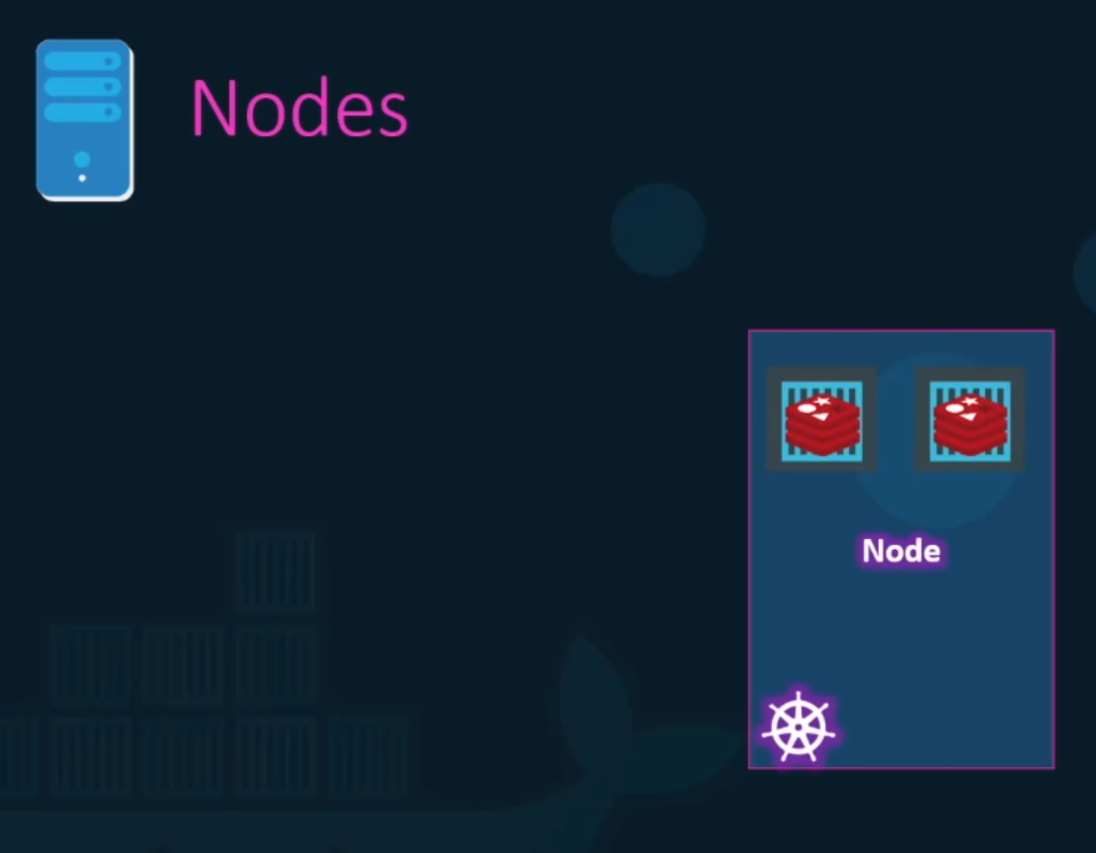
Todo node precisa ter 3 componentes instalados: container runtime, kubelet e kube-proxy.

- Cluster

É um conjunto de nodes agrupados.
Com o cluster, se um node falhar, a aplicação continua acessível através de outro node.

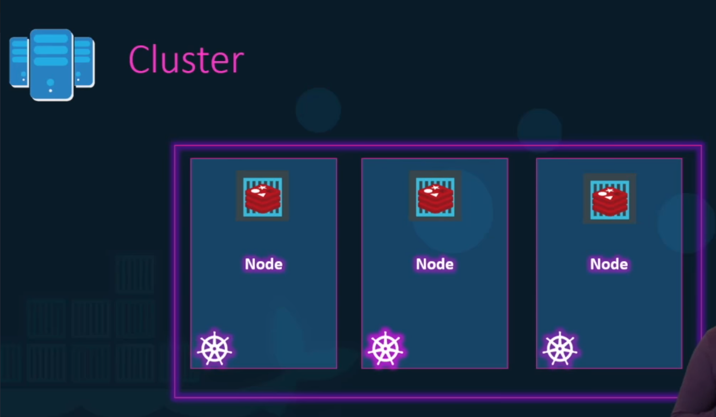
- Master

É o node responsável por gerenciar o cluster. É onde as informações sobre os nodes são armazenadas, onde podemos monitorar os nodes, fazer deploy de aplicações, validar a autenticação, etc.

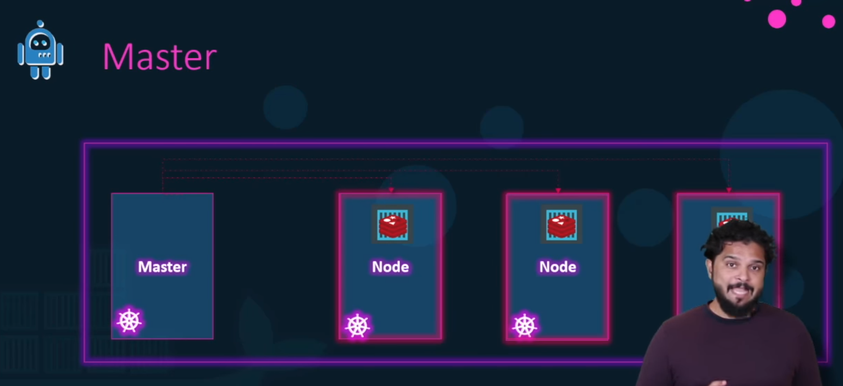
Todo node master precisa ter 4 componentes instalados: kube-apiserver, scheduler, controller manager e etcd.

